Здравствуйте!
Спасибо всем, кто прислал ответы. Жду остальных.
Внимание. Проверка диктанта (файл№1) из предыдущего урока. Вы должны были записать мелодию нотами. Вот она. Включите еще раз файл №1 и спойте нотами.
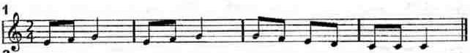

2 класс. Урок сольфеджио от 20 (23) апреля. (Понедельник, четверг)
Тема: «Тональность соль минор».
План урока
Ход урока | Приложение
1.Тема: Тональность соль минор | Таблица «Знаки в тональностях»
2.ДЗ: Написать задание в соль миноре | Нотная тетрадь (домашняя)
3.Спеть диктант №2 | Аудиофайл «Диктант №2»
4.Спеть №249, 250. | Учебник Баевой, Зебряк (домашний)

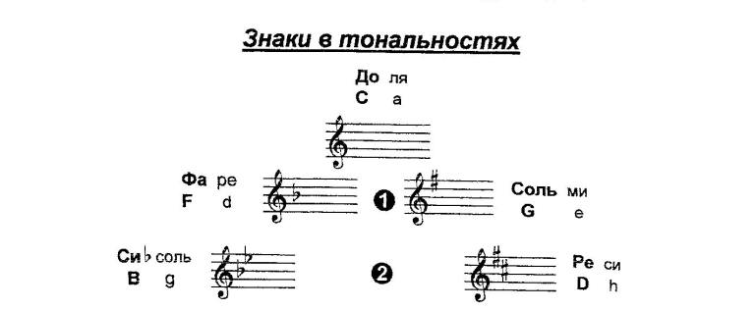 | Найдите в таблице маленькую ноту СОЛЬ.  Это тональность СОЛЬ минор.  СОЛЬ минор имеет два бемоля –  си бемоль и ми бемоль.

Посмотрите, как пишется гамма СОЛЬ минор. Она имеет два бемоля – си бемоль и ми бемоль.
Си бемоль пишется на третьей линейке, а ми бемоль между четвертой и пятой.
Гамма начинается с ноты СОЛЬ и заканчивается нотой СОЛЬ. Бемоли писать при ключе.
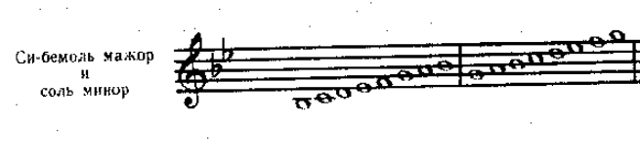
ДЗ: 1) Напишите гамму СОЛЬ минор в тетрадь и сыграйте ее на пианино (синтезаторе) или на своем инструменте. Найдите в гамме соль минор седьмую ступень (ноту) и закрасьте ее, а под ней напишите цифру 7.
2) Включите аудиофайл «Диктант №2». Тональность До мажор. Размер 2/4.
Слушайте настройку: аккорды и Тоническое трезвучие (до ми соль ми до).
После этого идет мелодия диктанта. Слушайте ее 8 раз.
1) Мелодия начинается с ноты «соль». Слушаем или поем вместе с записью.
2) Вот она:
СОЛЬ, СОЛЬ, СОЛЬ, ФА, МИ, МИ, МИ, РЕ, ДО, ДО, РЕ, МИ, ДО.
3) Теперь поем ритмослогами:
ТИ-КИ ТИ-КИ | ТИ-КИ ТИ-КИ | ТИ-КИ ТИ-КИ | ТУ-У
ти-ки – это восьмые длительности, а ту-у – половинная.
4) Сыграйте вашу услышанную мелодию на пианино (синтезаторе).
5) Запишите ее в тетрадь нотами и длительностями.
3) Петь №249, 250 по учебнику. Но сначала сыграйте их и прохлопайте ритм.

Урок по слушанию музыки от 20 (23) апреля. (Понедельник, четверг)
Тема урока: К. Сен-Санс. «Карнавал животных».
Дорогие ребята! Присылайте ответы по слушанию музыки тоже. Например, отгадать загадку, подписать файл, ответить на вопрос, сделать рисунок.
План урока
Ход урока | Приложение
1. Тема: «Сен-Санс. Карнавал животных».
2. Прочитать повторение материала
3. Отгадать загадку
4. Прочитать описание новой пьесы
5. Послушать пьесы «Слон» и новую пьесу | Два аудиофайла прилагаются

Продолжение темы «К. Сен-Санс. «Карнавал животных». Повторение и новая пьеса.
Сюита означает произведение из нескольких частей или пьес, объединенных общим замыслом (названием).
Состав инструментов: 2 фортепиано, 2 скрипки, альт, виолончель, контрабас, флейта, кларнет, фисгармония, ксилофон и челеста.

Пьесы, которые мы слушали.
1. Вступление или королевский марш льва
2. Антилопы
3. Куры и петух
4. Слон
 | 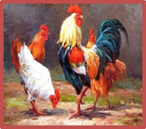 | 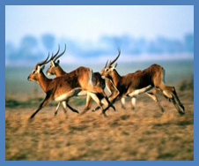 | 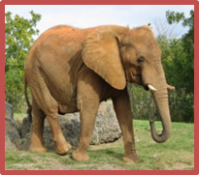 | Кто здесь должен быть?
Новая пьеса и новая загадка

О ком загадка эта? Коричневого цвета,
На двух ногах не тужит, её хвост опорой служит.
Скачками побежит от льва, еда – листочки и трава.
На животе в кармане прижались дети к маме.
В тёплой сумке детвору носит только …….

Кенгуру может только прыгать, отталкиваясь от земли крепкими и длинными задними ногами. Поэтому и музыка, характеризующая это животное, тоже «прыгающая». Отрывистые, лёгкие аккорды фортепиано, прерываемые паузами, как будто отскакивают от клавиш.
Послушайте ее. Если захотите, нарисуйте этого персонажа. Аудиофайл прилагается.
ДЗ: Послушайте пьесы «Слон» и «Кенгуру».
Сделайте рисунок любого из персонажей сюиты.

